致力推廣教育 提供牙醫師更多元的進修管道-北醫進推部主任
《鄭信忠醫師專訪》
大學進修推廣部一般被稱為第二部；自從大學法將夜間部取消後，進修推廣部就取代了夜間部，將所有正規教育之外的課程都列入進修推廣部的教學範圍之內。北醫夜間部改制為進修推廣部後，將進推部列為一級主管單位，成為重點發展的部門。目前進推部主任是由北醫牙科校友（18屆）鄭信忠醫師擔任，而進推部也在鄭醫師的帶領之下，業績蒸蒸日上。

鄭醫師表示，目前北醫正規學生大約是六千人，而進推部必須服務高達八千位的學生；目前台灣的各醫學大學中，北醫進推部的招生人數及服務人數，在教育部的評比都是國內第一。

北醫進推部能創造如此佳績，主要有幾個特色。第一，北醫進推部獲得職訓局連續三年評鑑為特優，被列為醫療組的標竿學習單位。第二，北醫進推部舉辦許多學習營，寒、暑假服務的學生人數高達五千人次，約四十個營隊，是全國第一；其中參加營隊的高中生學員中，有高達60%考上了醫學院，不管質或量都有很高的水準。第三則是兩岸交流的推動；北醫有附醫、萬芳、雙和三大醫院，分別是私立教學醫院、OT的市立醫院及BOT的署立醫院，三個醫院各有其特色，而且都通過JCI的評鑑，因此吸引了大量對岸許多專家學者來台學習。

至於牙科的推廣教育課程還在起步階段，鄭醫師也陸續將規劃牙科的醫務管理及植牙課程，提供牙醫師更多進修的管道。目前進推部將於今年9月至12月，推出醫管碩士學分先修課程；課程內容是特別為忙碌的牙醫師量身訂製，包括醫療管理行銷學及口腔醫務管理專題的兩大主題。

課程師資方面，除了由鄭信忠醫師講授牙醫經營管理的課程外，還另外邀請了郭乃文、石曜堂、李顯章、張維容、陳時中、林金龍、簡文山、黃崇謙、黃國哲及北醫李祖德董事長等多位產官學界知名專家、學者，透過專業、精闢的教學，協助牙醫師提升牙醫專業管理知識，並進一步邁向成功的牙科醫療事業。
關於課程詳情，請參閱2010牙醫師醫管碩士先修班招生文宣。
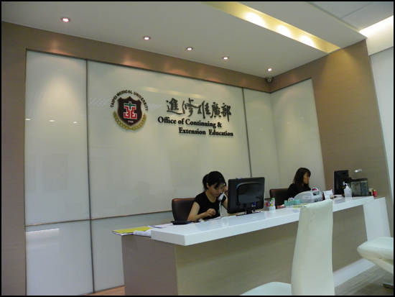

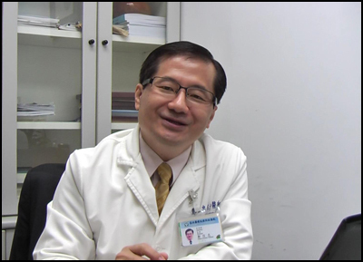 | 鄭信忠醫師 簡介  北醫牙醫學士（18屆）、碩士、博士  台北醫學大學進修推廣部主任  北醫附設醫院牙科部齒顎矯正科主任  北醫附設醫院行政副院長(2005-2009)  台北醫學大學牙醫學系副教授  中華民國齒顎矯正學會常務監事  中華牙醫學會理事、秘書長  中央健保局牙醫總額支付委員會委員  第十二屆北醫牙科校友總會會長  第四屆台灣口腔醫務管理學會理事

